Nombre |  |  | Nº de lista | Objetivo
 |  |  |  | Caracterizar las grandes zonas de Chile y sus paisajes (Norte Grande, Norte Chico, Zona Central, Zona Sur y Zona Austral) considerando ubicación, clima (temperatura y precipitaciones), relieve, hidrografía, población y recursos naturales, entre otros.
Curso | Fecha | Puntaje ideal | Puntaje obtenido
5° __ |  | 22 puntos
Contenidos |  | Habilidades
Unidad 1: Diversidad geográfica de Chile. |  | - Conocer  - Comprender  - Analizar

Zona Central

Corresponde a la zona ubicada entre el río Aconcagua y el río Biobío.

A partir de la lectura comprensiva de la guía, responde en tu cuaderno con letra clara y ordenada, cuidando tu redacción y ortografía.

- ¿Qué actividades económicas se desarrollan en los puertos? Deduce (3 puntos).
- ¿Por qué se desarrolla una actividad agrícola intensa? Explica (3 puntos).
- ¿Qué te parece que la región metropolitana sea una de las más alteradas? Fundamenta (3 puntos).
- ¿Te parece atractiva esta zona? Opina y fundamenta. (2 puntos).
- ¿Por qué es tan importante Juan José Jiménez de León? (2 puntos).
- ¿Quién fue José Antonio Manso de Velasco? (2 puntos)
- ¿Qué actividades se desarrollaron en San Fernando en el siglo XVIII? (2 puntos)

Comprensión lectora

Lee atentamente el Himno de San Fernando. Posteriormente, responde las preguntas.
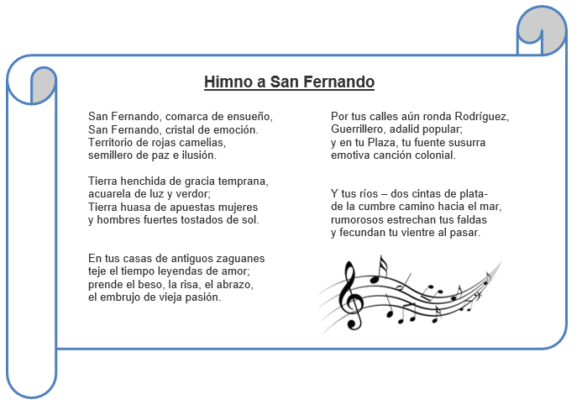

- ¿Qué quiere decir la frase “Hombres fuertes tostados de sol”? Interpreta (2 puntos).
- ¿Por qué crees que en el himno se menciona a Manuel Rodríguez? Infiere (3 puntos).

